遊戲背景

兩位愛比較的年輕父母，賭上孩子的未來準備了場抓周競賽，先抓到天命之物的寶寶獲勝，來看看誰才是被上帝祝福的寶寶吧！

遊戲操作

一回合總共八拍，音樂前兩拍為預備拍，後兩拍可用鍵盤輸入要寶寶走的顏色，後四拍為寶寶移動的時間，一拍輸入一種顏色，如需混色(如:紫是藍加紅)則需入兩種顏色，一回合至多可以走兩次。

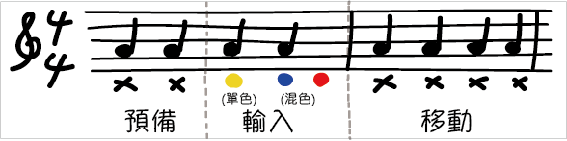

當上下左右有相同顏色時，會以逆時針為優先考量，即為上左下右。

左二橘色時會走上面的(1) 綠色時會往上走而非往下

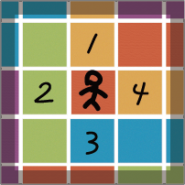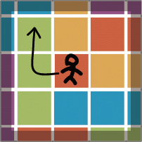

寶寶接近物品時會出現箭頭符號提醒您接近物品，但此物品不一定是天命之物。

當有一位寶寶抓到­到天命之物時，遊戲結束。

請利用鍵盤控制您的寶寶前進並尋找抓周物品。

玩家A 玩家B



Y.pngB.pngR.pngY.pngB.pngR.png